Создание консольного приложения в
Microsoft Visual Studio 2008
- Запустите Microsoft Visual Studio 2008.
- В меню «Файл» выберите «Создать», и затем «Проект…».
- В отображаемом окне выберите тип проекта «Visual C++» и затем «Win32». В качестве шаблона укажите «Консольное приложение Win32».
- В качестве расположения следует указать папку «D:\Olymp\solution».
- В поле «Имя» введите название проекта в соответствии с названием задачи (например, для тренировочной задачи A+B, можно использовать имя sum). Данное условие не обязательно и в общем случае можете называть свой проект как Вам угодно.
- Снимите галочку (если она установлена) напротив надписи «Создать каталог для решения».
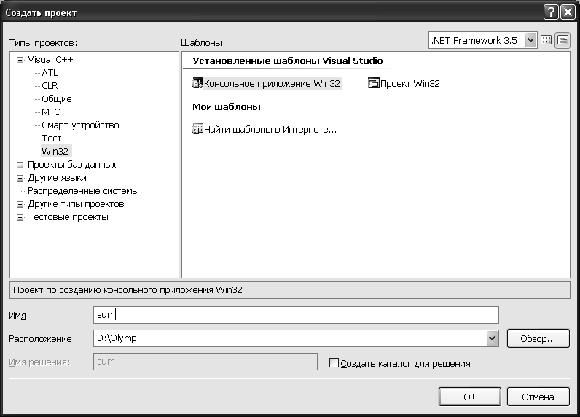
- Нажмите на кнопку «ОК».
- В появившемся окошке (в левой его части) выберите «Параметры приложения».
- Поставьте галочку напротив надписи «Пустой проект».
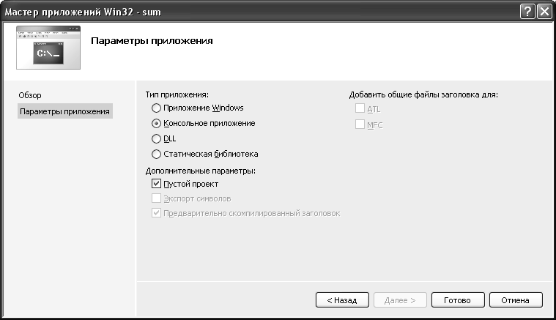
- Жмите на кнопку «Готово».
- Итак, проект создан, теперь необходимо к проекту добавить файл C++.
- В окне «Обозреватель решений» (если такового нет, то войдите в меню «Вид» и выберите «Обозреватель решений») нажмите правой кнопкой мыши «Файлы исходного кода» и в появившемся контекстном меню выберите «Добавить», а затем «Создать элемент…».
- В появившемся окне в шаблонах выберите «Файл C++ (.cpp)».
- В поле «Имя» введите название файла (именно этот файл вы и будете отправлять на проверку).
- Нажмите кнопку «Добавить».
- Всё готово для написания исходного кода. Пример программы sum.cpp в среде Microsoft Visual Studio 2008 представлен на следующей картинке.
